Pembuatan Form Utama dan Alurnya

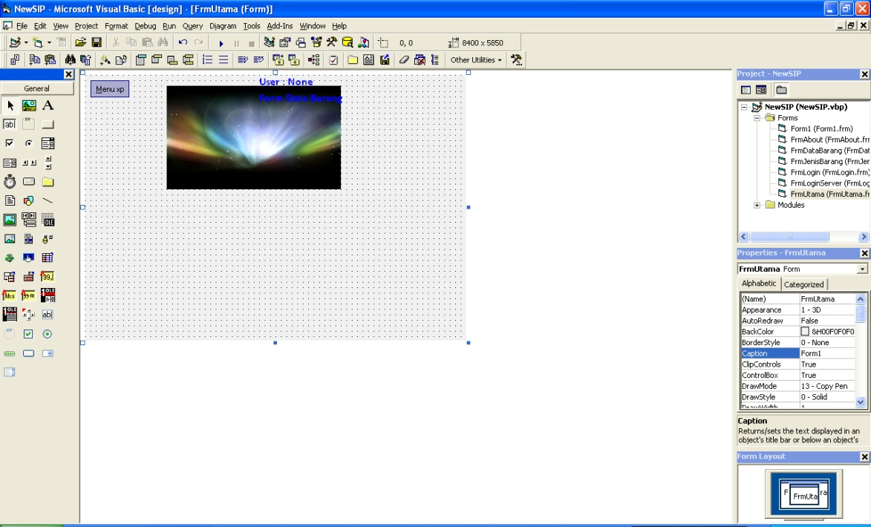 Setelah kita melakukan perencanaan dan perancangan sistem, maka sekarang kita meracang aplikasi yang akan kita pakai dalam sistem informasi penjualan ini. Pertama kita akan membuat form tampilan awal. Tampilan awal aplikasi berperan penting dalam aplikasi karena di sini adalah daya tarik pertama kali user dalam menilai suatu aplikasi. Kalau tampilan utama dari aplikasi saja sudah tidak menarik maka user juga akan enggan dalam menggunakan aplikasi ini. Oleh karena itu kita harus menata tampilan awal aplikasi semenarik mungkin. Tidak perlu banyak tampilan atau animasi karena akan memakan memori yang besar.

Yang harus dipersiapkan dalam pembuatan form utama kali adalah

|  |  |  |
| --- | --- | --- |
| Object | Properties | Setting |
| Form | Name | FrmUtama |
|  | BackColor | &H00F0F0F0& |
|  | BorderStyle | 0-None |
|  | StartUpPosition | 2-CenterScreen |
|  | WindowState | 2-Maxizimed |
| Image | Name | Image1 |
|  | Stretch | True |
| SmartMenuXP | Name | SmartMenuXP1 |
| Label | Name | Label1 |
|  | Font | Calibri |
|  | ForeColor | &H00FF0000& |
|  | Name | Label2 |
|  | Font | Calibri |
|  | ForeColor | &H00FF0000& |

Tampilan yang kita inginkan seperti ini :

Untuk membuatnya seperti ini maka harus di beri coding sebagai berikut :

Dim Aa As Integer

Private Sub Command1_Click()

Aa = Aa + 1

SmartMenuXP1.BorderStyle = mxpBump

End Sub

Private Sub Form_Activate()

Dim Status1 As String

If Connect1 Then

Status1 = "Connected"

Else: Status1 = "Disconnect"

End If

Me.BackColor = &HDCB291

Image1.Top = Me.Top + 700

Image1.Left = Me.Left + 100

Image1.Width = Me.Width - 200

Image1.Height = Me.Height - 900

Label3.Caption = "User : " & User.UserId

Label1.Caption = "Database : " & Status1

Label3.Left = Me.Left + Me.Width - 3000

Label1.Left = Me.Left + Me.Width - 3000

End Sub

Private Function getIcon(ByVal iconName As String) As StdPicture

Set getIcon = LoadPicture(App.Path + "\Icons\" + iconName + ".ico")

End Function

Private Sub Form_KeyDown(KeyCode As Integer, Shift As Integer)

If KeyCode = 27 Then

If MsgBox("Akan Keluar Program?", vbYesNo + vbCritical, "Quit") = vbYes Then

Unload FrmUtama

End If

End If

End Sub

Private Sub Form_Load()

Connect1 = False

Connect2 = False

Aa = 1

With SmartMenuXP1.MenuItems

.Add 0, "mnuServer", , "&Server "

.Add "mnuServer", "mnuLogin", , "Log&in", getIcon("Login")

.Add "mnuServer", "mnuLogout", , "&Log&out", getIcon("Exit")

.Add "mnuServer", , smiSeparator

.Add "mnuServer", "mnuExit", , "&Exit"

'TODO : DEFINISI MENU YANG LAIN

.Add 0, "mnuData", , "&Data "

.Add "mnuData", "mnuSupplier", , "&Supplier", getIcon("Supplier")

.Add "mnuData", "mnuKonsumen", , "&Konsumen", getIcon("Konsumen")

.Add "mnuData", "mnuSales", , "Sa&les", getIcon("Sales")

.Add "mnuData", , smiSeparator

.Add "mnuData", "mnuJenis", , "&Jenis"

.Add "mnuData", "mnuSatuan", , "Sa&tuan"

.Add "mnuData", , smiSeparator

.Add "mnuData", "mnuBarang", , "&Barang", getIcon("Barang")

.Add "mnuData", , smiSeparator

.Add "mnuData", "mnuMutasi", , "&Mutasi Barang", getIcon("Mutasi")

.Add 0, "mnuTransaksi", , "&Transaksi "

.Add "mnuTransaksi", "mnuGrosir", , "Penjualan &Grosir", getIcon("Grosir")

.Add "mnuTransaksi", "mnuEceran", , "Penjualan &Eceran", getIcon("Eceran")

.Add "mnuTransaksi", "mnuReturJual", , "&Retur Penjualan", getIcon("Retur Jual")

.Add "mnuTransaksi", , smiSeparator

.Add "mnuTransaksi", "mnuPembelian", , "&Pembelian", getIcon("Pembelian")

.Add "mnuTransaksi", "mnuReturBeli", , "Retur Pem&belian", getIcon("Retur Beli")

.Add 0, "mnuAbout", , "&About ", getIcon("Me")

End With

End Sub

Private Sub SmartMenuXP1_Click(ByVal ID As Long)

With SmartMenuXP1.MenuItems

Select Case .Key(ID)

Case "mnuLogin":

If Not Connect1 Then

With FrmLoginServer

.Show , FrmUtama

End With

Else

FrmLogin.Show , FrmUtama

End If

Case "mnuLogout": Connect2 = False

Case "mnuClose": Unload Me

Case "mnuBarang": CekKonek FrmDataBarang

Case "mnuAbout": FrmAbout.Show , FrmUtama

Case "mnuJenis": CekKonek FrmJenisBarang

Case "mnuPrint": 'TODO : something here

Case "mnuMailRecipient": 'TODO : something here

Case "mnuMailRecipientReview": 'TODO : something here

Case "mnuOnlineMeetingParticipant": 'TODO : something here

Case "mnuFaxRecipient": 'TODO : something here

Case "mnuMicrosoftPowerPoint": 'TODO : something here

Case "mnuExit": End

End Select

End With

End Sub